«УТВЕРЖДАЮ»
Председатель ОО «БФБФ»
__________ В.А.Александрович
"____"___________2023г.

ПОЛОЖЕНИЕ
о проведении 12-го открытого турнира
КУБОК ЖЕЛЕЗНОГО ЛЬВА

Соревнования проводятся с учетом календарного плана спортивных мероприятий Международной федерации бодибилдинга (IFBB), Европейской федерации бодибилдинга и фитнесса (EBFF) и в соответствие с Республиканским календарным планом спортивных мероприятий на 2023 год.

Цели и задачи соревнований
Дальнейшее развитие бодибилдинга и фитнеса в республике и решение следующих задач:
- усиления пропаганды здорового образа жизни; увеличения массовости в работе тренажерных клубов и привлечения населения к активным занятиям физической культурой и спортом;
- выявления сильнейших спортсменов, повышения их спортивного мастерства, формирование сборных команд для успешной подготовки и выступлений в международных соревнованиях.

Сроки и место проведения соревнований
Соревнования проводятся в г. Могилёве
Место проведения: Дворец культуры области, пр-т Пушкинский, 7
Дата проведения: 23 сентября 2023 года
Рекомендуемая гостиница ТУРИСТ, пр-т Пушкинский, 6 +375298825212 Виктория
Запись на грим: +79213296583 Александр

Общее руководство по подготовке и проведению соревнований осуществляет Оргкомитет, утвержденный ОО «БФБФ». Непосредственное проведение соревнований осуществляется судейской коллегией.

Судейская коллегия действует на основании правил соревнований, утвержденных Международной федерацией бодибилдинга (IFBB).
Техническая подготовка места соревнований осуществляется оргкомитетом в сотрудничестве с руководством места проведения соревнований. Представители команд обеспечивают явки участников на регистрацию, церемонии открытия и закрытия соревнований, награждения, дисциплину и порядок среди спортсменов на местах проведения соревнований, проживания, выход участников на старт.

Спортсмены, руководители команд, тренеры и другие участники обязаны выполнять все требования настоящего положения и правил соревнований, проявляя при этом дисциплинированность, организованность, уважение к соперникам, судьям и зрителям.

Представители команд не имеют право вмешиваться в действия судей.

Главный судья – Куцепалов Николай, международная категория
Главный секретарь – Чивель Игорь, международная категория

УСЛОВИЯ, ПРОПИСАННЫЕ НИЖЕ, ОБЯЗАТЕЛЬНЫ ДЛЯ ВСЕХ СПОРТСМЕНОВ!

Для всех участников обязательна процедура заполнения электронной заявки по ссылке

https://forms.gle/zxvRebcRKcpiVGsm7

или

https://clck.ru/35Dfkb

или
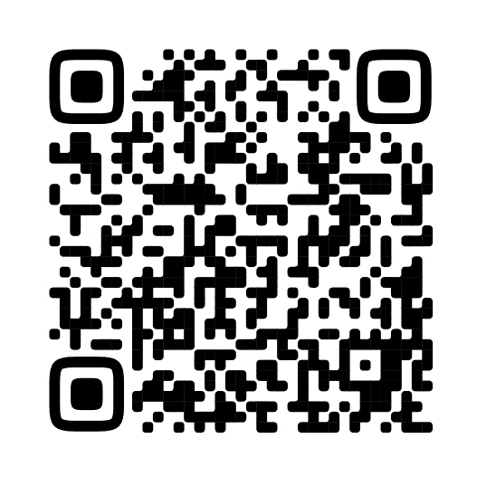

не позднее 11 сентября 2023 г. (более ранняя отправка заявки приветствуется, это поможет оптимизировать процесс!!!).

Лицам, не приславшим предварительные заявки, будет отказано в участии.

СПОРТСМЕНЫ, НЕ ГРАЖДАНЕ РЕСПУБЛИКИ БЕЛАРУСЬ,
БУДУТ ДОПУСКАТЬСЯ К УЧАСТИЮ В ТУРНИРЕ
ТОЛЬКО ПРИ НАЛИЧИИ ЗАЯВКИ ОТ НАЦИОНАЛЬНОЙ ИЛИ РЕГИОНАЛЬНОЙ ФЕДЕРАЦИИ!

Участники должны иметь соответствующий соревнованиям уровень подготовленности, который определяется судейской коллегией.
Ответственность за допуск спортсменов к соревнованиям возлагается на мандатную комиссию, назначаемую главной судейской коллегией.

Участники во время регистрации оплачивают стартовый взнос в размере 70 белорусских рублей. Разрешено участие спортсменов в нескольких категориях и номинациях, согласно правилам IFBB. Взнос за каждую следующую категорию – 35 белорусских рублей.

Представители команд представляют в мандатную комиссию командную заявку
№ п/п | Ф.И. | Дата рождения | Разряд,  звание | Номинация,  категория

Судьи – по приглашению и согласованию с БФБФ
- судейскую книжку
- единую форму, соответствующую правилам IFBB

Спортсмены
- документ удостоверяющий личность (паспорт или документ, его заменяющий)
- медицинскую справку о состоянии здоровья или гарантийное обязательство (оформляется на регистрации)
- фонограмму

ВНИМАНИЕ!!!

ЗАПРЕЩЕНО использовать пачкающие кремообразные гримы (типа “DREAM TAN”). При обнаружении за кулисами судьёй при участниках использования запрещенного грима, спортсмену разрешается привести свой грим в порядок, если это не нарушает регламента соревнований. Если это нарушение будет обнаружено на сцене, то участник отстраняется от соревнований. Разрешенный грим: «Pro Tan», «Jun Tan». Спортсменам будет предоставлена возможность пользоваться услугами гримеров.

Соревнования проводятся в следующих дисциплинах:

БОДИБИЛДИНГ (провес 3кг) – 80кг, 90кг, св.90кг, абсолютная
Мастера (1983г.р. и старше) – открытая

КЛАССИЧЕСКИЙ БОДИБИЛДИНГ (провес 3кг) - 175см, св.175см, абсолютная

ПЛЯЖНЫЙ БОДИБИЛДИНГ – 176см, св.176см, абсолютная
Дебют (новички) - открытая

БОДИФИТНЕС – 163см, св.163см, абсолютная

ФИТНЕС-БИКИНИ – 158см, 164см, 169см, св.169см, абсолютная
Мастера (1988г.р. и старше) – открытая
Дебют (новички) - открытая

МОДЕЛЬНЫЙ ФИТНЕС – 163см, 168см, св.168см, абсолютная

Условия приема
Командирующие организации несут следующие расходы:
- проезд (оплата проезда) к месту проведения соревнований и обратно
- оплата проживания, питания в дни проведения соревнований
- суточные
- сохранение заработной платы в дни проведения соревнований

Оргкомитет, совместно с партнерами, несет следующие расходы:
- подготовка места проведения соревнований
- расходы по подготовке и организации соревнований
- награждение победителей памятными призами
- компьютерное обеспечение
- канцелярские, типографические расходы

Регламент соревнований будет опубликован после завершения приёма заявок.

Председатель оргкомитета:
Куцепалов Николай Николаевич +375 29 195 78 39, kutsepalovn@bk.ru

Оргкомитет оставляет за собой право на внесение изменений в ПРОГРАММУ СОРЕВНОВАНИЙ!

Данное Положение является приглашением на соревнования!

